Министерство сельского хозяйства
Российской Федерации

Департамент научно-технологической политики и образования

Кубанская государственная зональная машиноиспытательная станция

П р о т о к о л и с п ы т а н и й

№ 07-74-2009 (1140022)

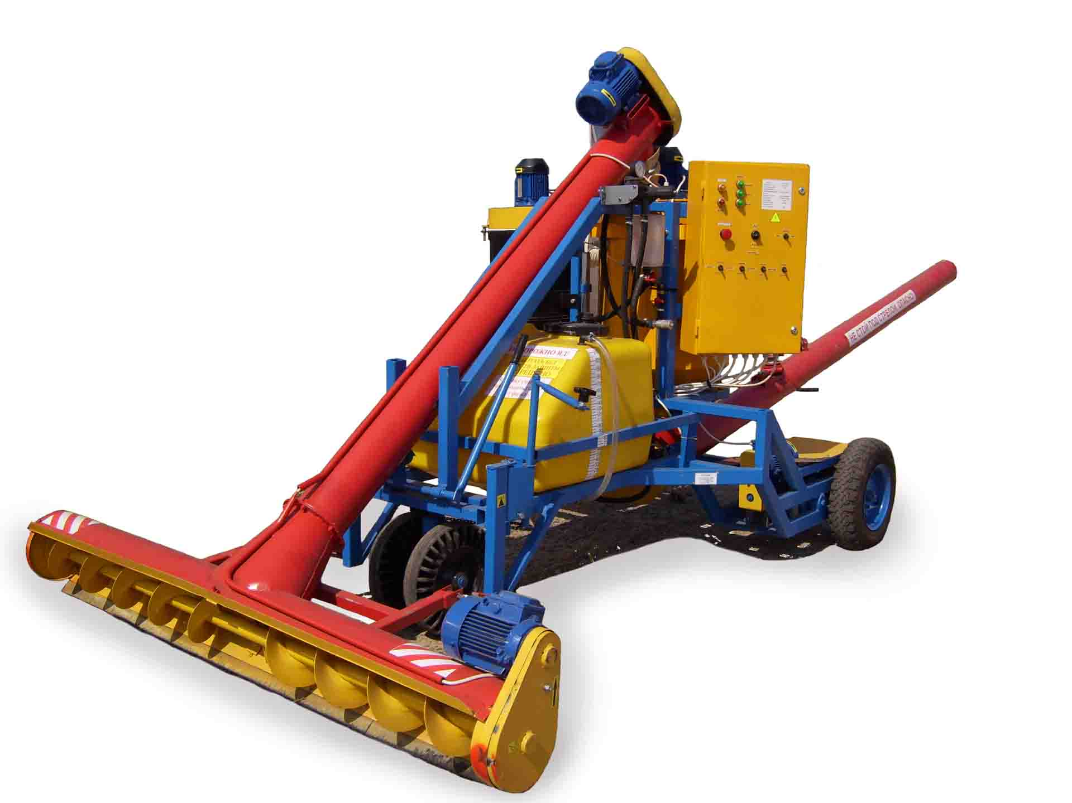

Протравливатель семян камерный ПСК-15Т

Изготовитель (разработчик) | Адрес
ООО "Агро-Тех" | 347939, Ростовская область,  г. Таганрог, ул. Пархоменко, 19

Результаты испытаний (краткие)
Протравливатель семян камерный ПСК-15Т
Назначение | Протравливатель семян камерный ПСК-15Т предназначен для нанесения пестицидов в виде растворов, эмульсий или суспензий на семена сельскохозяйственных культур.
Качество работы:
Удерживаемость пестицида на поверхности семян, % |  |  |  |  | 91,5
Полнота протравливания, % |  |  |  |  | 94,2
Повышение дробления семян, % |  |  |  |  | 0
Влажность семян, %:
- перед протравливанием |  |  |  |  | 9,2
- после протравливания |  |  |  |  | 10,1
Увеличение влажности семян, % |  |  |  |  | 0,9
Производительность за 1 ч, т: |  |  | 22,2
Условия эксплуатации:
- тип изделия |  |  | Самоходный
- перевод в рабочее и транспортное положение |  |  | Механический
- настройка рабочих органов |  |  | Механическая
- время подготовки машины к работе, ч |  |  | 0,33
Потребляемая мощность, кВт |  |  | 4,85
Трудоемкость ежесменного ТО, чел.-ч |  |  | 0,20
Эксплуатационная надежность |  |  | Удовлетворительная  К_{г} – 0,95
Удобство управления |  |  | Удобно
Безопасность выполнения работ |  |  | Обеспечена.  Имеется устройство защитно-отключающее (УЗО)
Описание конструкции машины
Протравливатель семян камерный ПСК-15Т представляет собой автоматическую самоходную машину с электроприводом основных механизмов и состоит из следующих узлов и органов управления: рамы, модуля дозированного смешивания (МДС), загрузочного шнека, выгрузного шнека, пульта управления, привода самохода, аспирации, регулируемого дросселя жидкости, рычага включения скорости самохода.
Технологический процесс протравливателя ПСК-15Т состоит из следующих операций: приготовление рабочей жидкости, самозагрузка семян, протравливание семян, выгрузка протравленных семян в транспортные средства или мешки.
Технологический процесс работы протравливателя в ручном режиме осуществляется следующим образом: через горловину емкости для раствора производится заправка емкости водой и необходимым количеством концентрата пестицида для протравливания.
Включается насос в настроечном режиме и приготавливается рабочий раствор в течение 30 минут. После приготовления раствора протравливатель подгоняют к бурту семян и включают загрузочный шнек с подачей рабочего раствора, загрузочный шнек при движении протравливателя подбирает семена и подает их в модуль. В модуле через дозирующее устройство семена поступают на питатель.
В питателе, за счет вибропривода семена равномерно распределяются и ссыпаются в камеру протравливателя, где на них в полете распылителем подается рабочий раствор. Обработанные семена поступают в горловину выгрузного шнека, который подает семена на выгрузку из протравливателя в транспортные средства.
Конструкцией протравливателя предусмотрена работа в автоматическом режиме. При этом переключатель режима на пульте управления устанавливается в положении "А".
Включение двигателя самохода, загрузного и выгрузного шнеков происходят одновременно, при этом вышеописанный процесс работы протравливателя происходит в автоматическом режиме.
Техническая характеристика
Показатели |  |  |  | Численные значения
Тип изделия |  |  |  | Самоходный
Привод |  |  |  | От электродвигателя
Установочная мощность электродвигателей, кВт |  |  |  | 5,54
Рабочая скорость, м/мин |  |  |  | 0,4
Потребляемая мощность машины, кВт |  |  |  | 4,85
Производительность, в час/т:
- основного времени |  |  |  | 22,2
Количество обслуживающего персонала, чел. |  |  |  | 1
Габаритные размеры машины, мм:
- в рабочем положении
длина |  |  |  | 6510
ширина (при развернутом выгрузном шнеке) |  |  |  | 5180
ширина  (при продольном положении выгрузного шнека) |  |  |  | 2121
ширина захвата выгрузного шнека |  |  |  | 2121
высота  (при максимальном подъеме выгрузного шнека) |  |  |  | 3100
Дорожный просвет, мм |  |  |  | 57
Масса машины, кг:
- эксплуатационная |  |  |  | 800
Минимальный радиус поворота машины, м:
- по крайней наружной точке (наружный) |  |  |  | 14,2
- по следу наружного колеса (внутренний) |  |  |  | 7,77
Ширина колеи, мм:
- ведущих колес |  |  |  | 1560
Вместимость емкости для рабочего раствора, л |  |  |  | 200
Высота выгрузки (при максимальном подъеме выгрузного шнека) |  |  |  | 3250
Дальность выгрузки (при минимальной высоте выгрузного шнека) |  |  |  | 7120

Результаты испытаний
Качество  работы |  | Условия испытаний протравливателя ПСК-15Т на обработке семян озимой пшеницы были типичными для зоны МИС и характеризовались температурой окружающего воздуха 17-20 °С и относительной влажностью воздуха 45-46 %, что соответствует требованиям НД.  При этом чистота семян была – 99,6 %, посевная годность – 97,4 %, наличие дробленых семян – 0,2 %, всхожесть – 97,8 %, масса семян – 40,5 г, влажность семян – 9,2 %.  Испытания производились при скорости движения 0,4 км/ч и рабочей ширине захвата 2,12 м. Удерживаемость препарата составила 91,5 %, полнота протравливания – 94,2 %.  Повышения дробления семян не отмечено. Увеличение влажности семян после протравливания составило 0,9 %.
Производительность |  | При рабочей скорости 0,4 км/ч и рабочей ширине захвата 2,12 м производительность за 1 ч, т:  - основного времени – 22,2;  - технологического времени – 17,02;  - сменного времени – 16,01;  - эксплуатационного времени – 14,84;  - удельный расход электроэнергии за время сменной работы составил – 0,25 кВт (ч/т).  В условиях испытаний протравливатель надежно выполняет технологический процесс, коэффициент надежности выполнения технологического процесса равен 1,0.
Безопасность движения |  | Безопасность движения предусмотрена конструкцией, аварийной кнопкой (СТОП).
Техническое  обслуживание |  | Техническое обслуживание (ТО) представляет собой комплекс операций по поддержанию работоспособности протравливателя.  Информация по проведению ТО достаточно полно отражена в инструкции по эксплуатации. В перечень операций ТО входят:  - ежесменное ТО (ЕТО)  с трудоемкостью проведения, чел.-ч – 0,20 (оперативная трудоемкость, чел.-ч – 0,15);  - периодическое (ТО-1)  с трудоемкостью. чел.-ч – 0,33 (оперативная трудоемкость, чел.-ч – 0,30).  Сезонное ТО при постановке на хранение.

Заключение по результатам испытаний
По результатам испытаний можно сделать заключение, что протравливатель семян ПСК-15Т надежно выполняет технологический процесс протравливания и найдет свое применение в хозяйствах АПК зоны деятельности МИС.

Испытания проведены | ФГУ "Кубанская МИС"
Краснодарский край,
г. Новокубанск-3, ул. Кутузова, 5
Испытания провел | Орехов Роман Юрьевич
Источник информации | Протокол испытаний  № 07-74-2009 (1140022)  от 26 ноября 2009 года

